简报
志愿军被俘人员不顾敌人的残酷迫害，把“抗美援朝”字样刺在肩膀上，以示坚决要求返回祖国的决心。(摄于1953年)

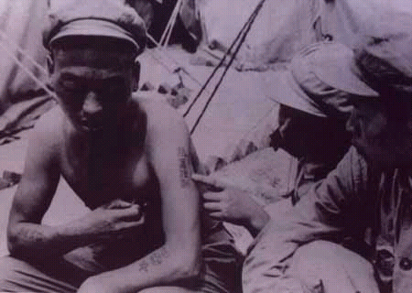
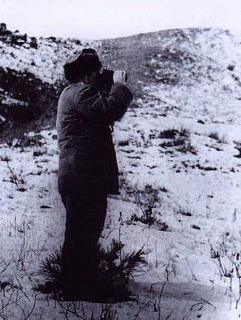
我们要以志愿军为榜样，为自己的目标前进，勇夺第一！
950年10月至1951年6月，中国人民志愿军协同朝鲜人民军实施战略反攻，采取“以运动战为主，与部分防御战，敌后击战相结合”的作战方针，连续进行了5次大规模的战役，将以美国为首的“联合国军”从鸭绿江边打加到“三八线”地区，将战线稳定在“三八线”附近，迫使美国接受停战谈判。

